**Modo Estricto:** El modo estricto es una manera forzada de desarrollar código java script con buenas prácticas de programación para ello colocamos **‘use strict’** en cada archivo .js

**Diferentes entre let y var**

**Let:** permite definir variables limitando su alcance dentro de un bloque ya sea if u otro, pero solo dentro del bloque.

**Var:**  es una variable global.

**Type of** para saber qué tipo de dato es la variable que tengo en duda si es int. o string etc.

**Ventana de confirmación**

Se realiza con confirm(“la pregunta”) esto returna true o false y se le asigna a una variable

**Ventana de ingreso de datos**

Con prompt(“pregunta”, value por default); y su resultado se le asigna a una variable.

**isNaN** valida si la variable es un número.

**Funciones con parámetros opcionales**

Es cuando en la funtion en el parámetro le damos un valor por default

**Funciones con parámetros rest y spread**

estructura …NombreParametro es cuando no se cuantos parámetros vienen de la invocación del método y los almacena dentro de un array

**Funciones anónimas**

Es una función que no tiene nombre es decir no es un método suelto, se le asignan a variables

**Callbacks**

Es una función que se ejecuta dentro de otra

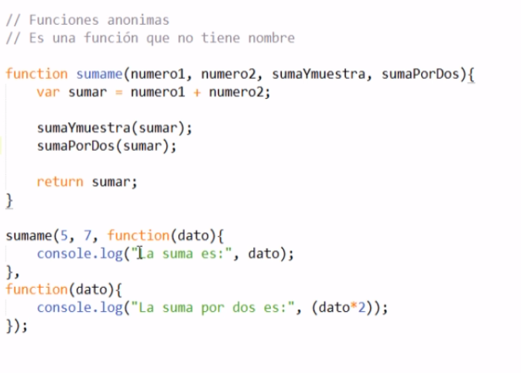

Ilustración 1 funciones anonimas y callbaks

Funciones de flecha es una manera de reducir código y reemplazaria la palabra function por => después de los parámetros

**Metodos de búsqueda**

**indexOf** para saber la primer coincidencia de la palabra a buscar

**lastIndexOf** para la saber la ultima concidencia de la palabrea a buscar  
  
**sSearch** lo mismo que el indexOf

**match** retorna un array de las palabras para saber cuantas veces exite la palabrea dentro de los paréntesis colocar (/palabra a buscar/gi).

**Substr(i,j)**  es el método subString de java

**chartAt**  para sacar letras en especifico.

**startsWhith**  método encargado de encotrar un texto o frase que comience con el texto ingresado retorna true o false.

**EndsWhith**  lo mismo que el startsWhith solo que encuentra al final de la frase

**Includes** se encarga de buscar una plabra dentro de un texto para saber si existe o no.

**PLANTILLAS DE TEXTO**

Las comillas invertidas son para textos grades y hacer plantilas y para imprimir variables dentro de un texto con comillas invertidas se hace con ${variable}

**ForEach**

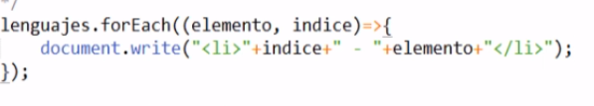

**For in**

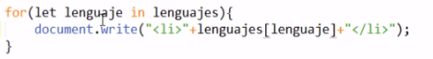

**ARRAYS**

**Eliminar un elemento de un array**

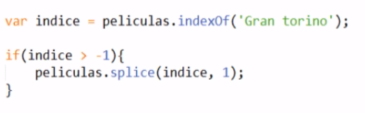

**pop** eliminar el último elemento de un array

**join** método encargado de convertir un array en string separados por comas.

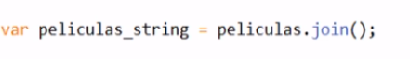

**Split convertir** una cadena de string en array

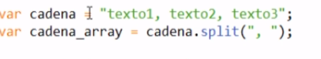

**Short** método encargado de ordenar los arrays por orden alfabetico

**Reverse** métdo encargado de ordenar en orden inverso el array

**Búsqueda dentro de un array**

**Búsqueda común**

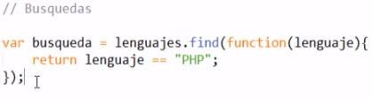

**Búsqueda mejorada**

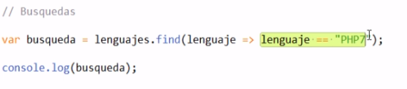

**Búsqueda por índice**

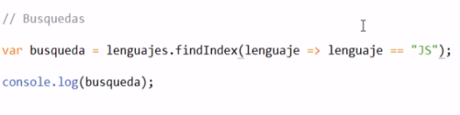

**Búsqueda con some(sirve para buscar con validaciones de operadores logicos)**

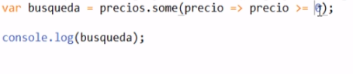

DOM: el dom es para manipular las etiquetas del html

BOM: es para manipular las porpiedades del navegador

addEventListener se utiliza para los eventos de los botones pero directamente en javaScript.

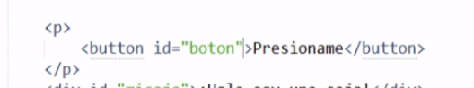

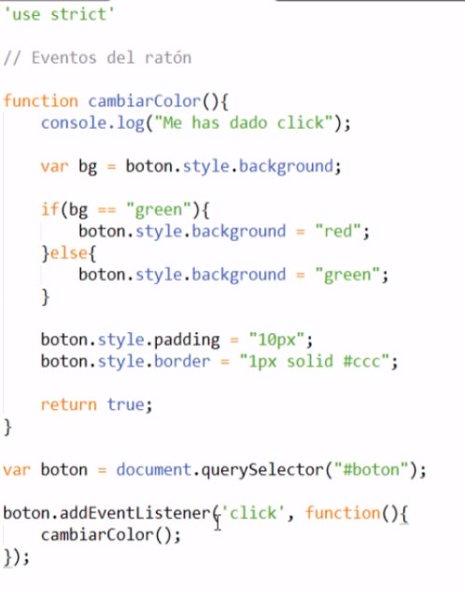

Evento load lo que hace es cargar todas las estructuras script en la parte superior del html

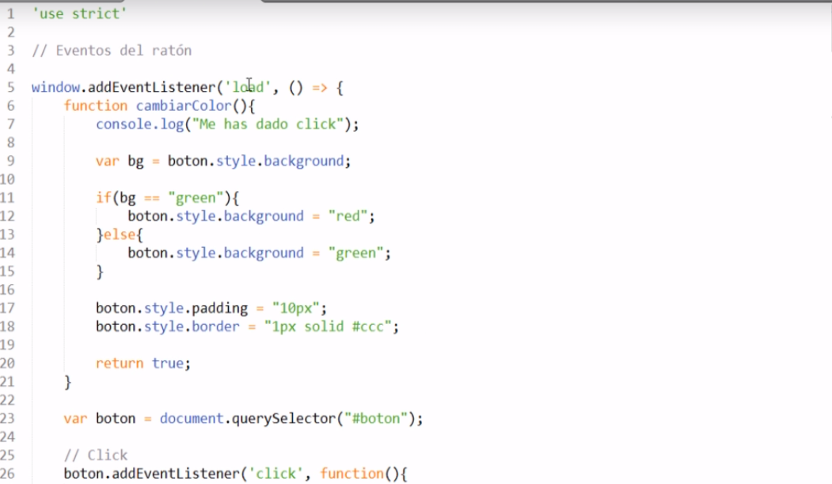

Timers son los métodos de timeout

**LOCAL STORAGE**

Enviary recuperar json al localstorage

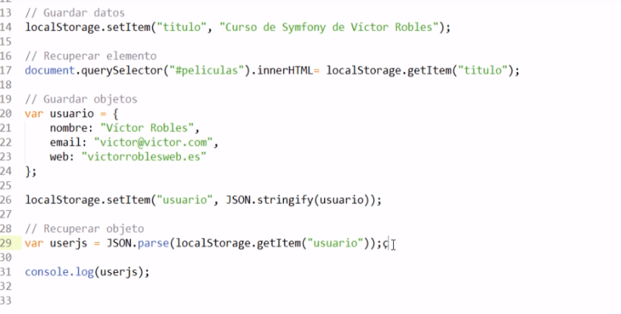



**FETCH**

Sirve para hacer la petición Ajax a los servicios rest

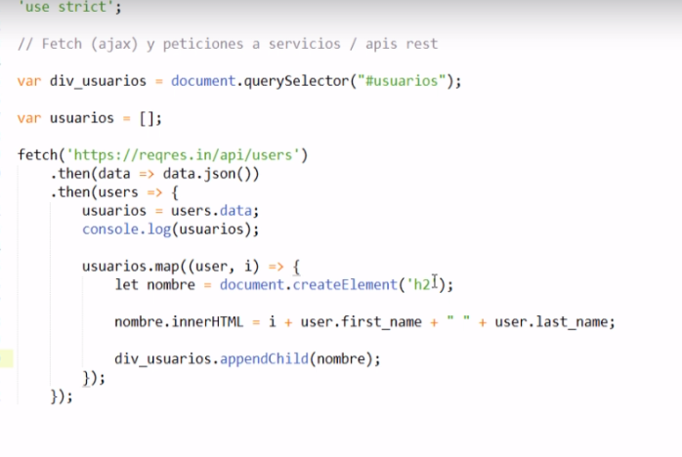

**PROMESAS Y FETCH**

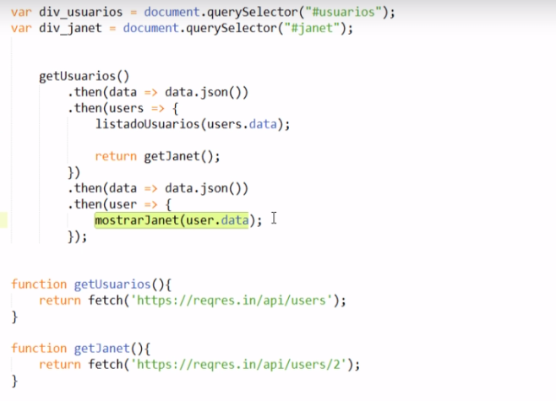

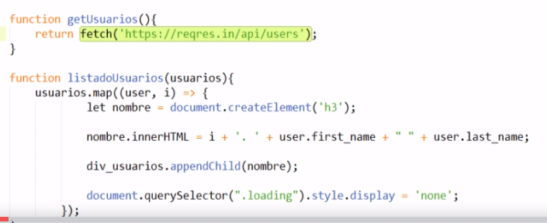

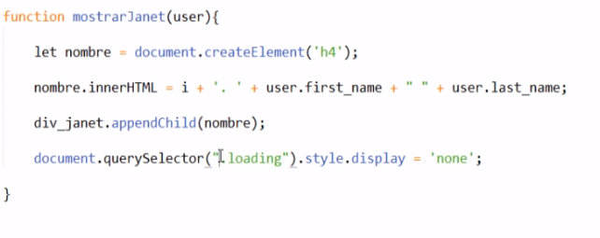

**Promesas**

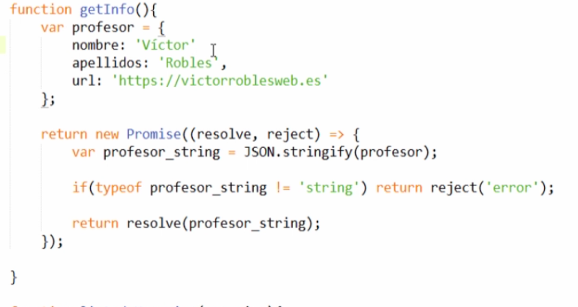

**New Promise(resolve, reject)**

**Resolve =** si se resolvió la promesa

**Reject =** Si no se resolvió la promesa

**Capturar error promesas**

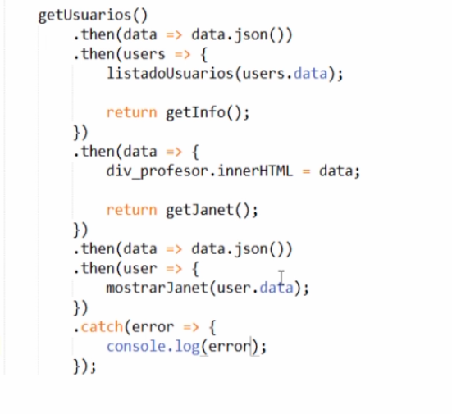

**Controlar errores**

